AVVISO PER L’UTENZA
DAL 1 FEBBRAIO 2022
(AI SENSI DEL D.L. N. 1 DEL 07/01/2022 E DEL D.P.C.M. DEL 21/01/2022)
PER ACCEDERE E’ NECESSARIO ESIBIRE IL GREEN PASS
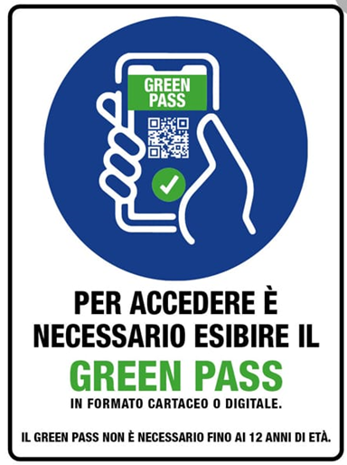

Sono esclusi da tale obbligo i soggetti fino a 12 anni e i soggetti esenti dalla campagna vaccinale in possesso di idonea certificazione medica di esenzione rilasciata secondo i criteri definiti con circolare del Ministero della Salute. E’ fatto salvo l’accesso agli uffici per i servizi necessari per assicurare il soddisfacimento di esigenze essenziali e primarie della persona individuate con D.P.C.M. 21.1.2022.
Salve le esenzioni previste dalla legge, a decorrere dal 15.2.2022 vige l’obbligo di possesso del green pass “rafforzato” per l’accesso ai luoghi di lavoro per i soggetti che abbiano compiuto 50 anni di età o che compiranno il 50° anno di età dal 15 febbraio al 15 giugno 2022 e che accedono nella Pubblica Amministrazione per lo svolgimento, a qualsiasi titolo, della propria attività lavorativa o di formazione o di volontariato, anche sulla base di contratti esterni.
SUONARE IL CITOFONO DELL’UFFICIO INTERESSATO E ATTENDERE LE INDICAZIONI DELL’OPERATORE PER LA VERIFICA.

